 | 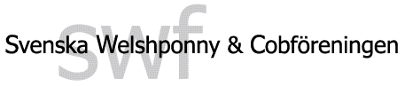
Information gällande hingsten
Reg nr & Stb/Kvb nr |  |  |  | För år

Hingstägare | Adress
Postadress | Telefon nr
E-mail | Hemsida

Om hingsten ska stå på station
Hingsthållare | Adress
Postadress | Telefon nr
E-mail | Hemsida

Hingsten är tillgänglig via (sätt X i lämplig ruta)
 | Naturlig betäckning |  | Semin |  | Är ej i avel år:

Avgifter inkl. moms (sätt X i lämplig ruta och fyll i avgift)
 | Bokningsavgift |  |  | Språngavgift
 | 90-dagarsavgift |  |  | Levande fölavgift
 | Dygnsavgift
För avgifter gällande hingst som står på semin, kontakta hingstägare/hingsthållare för information

Uppgifter om hingsten, t.ex. meriter

OBS! Hingstägaren är den ytterst ansvariga för att korrekt redovisning sker till föreningen avseende rapportering, stoavgifter etc.
Ort och datum | Hingstägare/hingsthållare

Skickas till:  Ann Wadström  Barne-Åsaka Esstorp 703  465 95 NOSSEBRO  hingstar@swf.nu | Uppgifterna som gäller stambok/kvalitetsbokförda hingstar kommer att länkas till SWF:s hemsida  Medsänd gärna aktuella foton på hingsten

Jag godkänner att dessa uppgifter publiceras på SWFs hemsidan och att
SWF behandlar ovan uppgifter för arkivering. (enl. GDPR)

